Implementasi Metode Tilawati dalam Meningkatkan Kualitas Bacaan Al-Qur’an Peserta Didik di TPQ Masjid Sultan Mahmud Riayat Syah Kota Batam
Implementation of the Tilawati Method in Improving the Quality of Students' Al-Qur'an Reading at the TPQ Sultan Mahmud Riayat Syah Mosque in Batam City
Moh. Dzul Afwi Dhiaur Rifqi , Siti Novi Napisah, M.Ag
STIT At-Taqwah Gegerkalong Bandung
Email : dzulafwirifqi@gmail.com , sitinovinapisah@gmail.com
ABSRAK
Penelitian ini bertujuan untuk menganalisis implementasi metode Tilawati dalam meningkatkan kualitas bacaan Al-Qur’an peserta didik di TPQ Masjid Sultan Mahmud Riayat Syah Kota Batam, dengan fokus pada tajwid, kefasihan, makharijul huruf, dan irama. Penelitian menggunakan pendekatan kualitatif deskriptif dengan metode studi kasus, melalui studi lapangan (field research) dengan teknik observasi, wawancara, dan dokumentasi.
Hasil penelitian menunjukkan bahwa metode Tilawati efektif meningkatkan kualitas bacaan Al-Qur’an, ditandai dengan peningkatan penguasaan tajwid, kelancaran membaca, dan kemampuan melantunkan irama rost. Keunggulannya terletak pada perpaduan pendekatan klasikal dan individual, media yang sistematis, serta latihan berulang, sehingga mampu meningkatkan motivasi, keaktifan, dan kepercayaan diri peserta didik. Metode ini juga membantu peserta didik dalam memahami bacaan secara lebih terstruktur. Selain itu, proses pembelajaran menjadi lebih terarah dan mudah diikuti. Dengan demikian, metode Tilawati layak diterapkan sebagai solusi pembelajaran Al-Qur’an yang efektif di TPQ.
Kata kunci: Metode Tilawati, Kualitas Bacaan, Tajwid dan Al-Qur’an

ABSTRACT

This study aims to analyze the implementation of the Tilawati method in improving the quality of Quran recitation among students at the TPQ (Islamic boarding school) of the Sultan Mahmud Riayat Syah Mosque in Batam City, with a focus on tajweed, fluency, makharijul huruf (letter pronunciation), and rhythm. The research employed a descriptive qualitative approach with a case study method, through field research using observation, interviews, and documentation.

The results indicate that the Tilawati method is effective in improving the quality of Quran recitation, as indicated by improved tajweed mastery, reading fluency, and the ability to recite the rost rhythm. Its advantages lie in the combination of classical and individual approaches, systematic media, and repeated practice, which enhances student motivation, engagement, and self-confidence. This method also helps students understand the reading in a more structured manner. Furthermore, the learning process becomes more focused and easier to follow. Therefore, the Tilawati method is suitable for implementation as an effective Quran learning solution at TPQ.

Keywords: Tilawati Method, Recitation Quality, Tajweed dan Quran

PENDAHULUAN
Pendidikan Al-Qur’an merupakan fondasi utama dalam pembentukan karakter peserta didik dalam perspektif pendidikan Islam. Al-Qur’an tidak hanya berfungsi sebagai kitab suci yang dibaca, tetapi juga sebagai pedoman hidup yang harus dipahami dan diamalkan. Oleh karena itu, kemampuan membaca Al-Qur’an dengan baik dan benar menjadi keterampilan dasar yang wajib dimiliki oleh setiap muslim sejak usia dini. Pendidikan Al-Qur’an merupakan bagian penting dalam pembentukan karakter peserta didik, khususnya dalam konteks pendidikan Islam. Pembelajaran membaca Al-Qur’an yang baik harus memperhatikan aspek tajwid, makharijul huruf, serta kelancaran dalam membaca. (Hasan, A. 2010) Namun, realitas di lapangan menunjukkan bahwa masih banyak peserta didik yang belum mampu membaca Al-Qur’an dengan baik dan benar. Dalam proses pembelajarannya, terdapat beberapa aspek penting yang harus diperhatikan, yaitu ketepatan tajwid, penguasaan makharijul huruf, serta kelancaran dalam membaca ayat-ayat Al-Qur’an. Tajwid berfungsi untuk menjaga keaslian bacaan Al-Qur’an sesuai dengan kaidah yang telah ditetapkan, sedangkan makharijul huruf berkaitan dengan tempat keluarnya huruf sehingga pelafalan menjadi tepat dan tidak menimbulkan perubahan makna. (Maesaroh & Siti, 2022)
Salah satu metode yang berkembang dalam pembelajaran Al-Qur’an adalah metode Tilawati. Metode ini dirancang untuk meningkatkan kualitas bacaan Al-Qur’an melalui pendekatan klasikal dan individual yang terstruktur. Metode Tilawati juga menekankan penggunaan lagu rost dalam membaca Al-Qur’an sehingga memudahkan peserta didik dalam memahami irama bacaan.
Namun demikian, realitas di lapangan menunjukkan bahwa masih banyak peserta didik yang mengalami kesulitan dalam membaca Al-Qur’an. Permasalahan yang sering ditemukan antara lain kesalahan dalam pengucapan huruf hijaiyah, kurangnya pemahaman terhadap hukum tajwid, serta rendahnya kelancaran dalam membaca. Hal ini disebabkan oleh berbagai faktor, seperti metode pembelajaran yang kurang variatif, keterbatasan waktu pembelajaran, serta kurangnya motivasi belajar peserta didik. Selain itu, pendekatan pembelajaran yang terlalu monoton juga dapat menyebabkan peserta didik cepat merasa bosan, sehingga berdampak pada rendahnya kualitas bacaan Al-Qur’an mereka. (Syarifuddin & Ahmad, 2004)
Dalam upaya mengatasi permasalahan tersebut, diperlukan suatu metode pembelajaran yang efektif, sistematis, dan mampu meningkatkan minat belajar peserta didik. Salah satu metode yang berkembang dan banyak digunakan dalam pembelajaran Al-Qur’an adalah metode Tilawati. Metode Tilawati merupakan metode pembelajaran membaca Al-Qur’an yang menggabungkan pendekatan klasikal dan individual secara seimbang. Dalam penerapannya, guru terlebih dahulu memberikan contoh bacaan yang benar, kemudian peserta didik menirukan secara bersama-sama, dan dilanjutkan dengan latihan secara individu. Pendekatan ini memungkinkan peserta didik untuk belajar secara kolektif sekaligus mendapatkan perhatian khusus sesuai dengan kemampuan masing-masing.
Keunggulan metode Tilawati terletak pada sistem pembelajarannya yang terstruktur dan berjenjang. Materi disusun secara bertahap mulai dari pengenalan huruf hijaiyah, latihan membaca suku kata, hingga membaca ayat Al-Qur’an secara utuh. Selain itu, metode ini juga menggunakan irama atau lagu rost sebagai ciri khas dalam pembelajaran. Penggunaan lagu rost bertujuan untuk membantu peserta didik dalam mengatur tempo dan ritme bacaan sehingga lebih teratur dan indah. Irama ini juga terbukti mampu meningkatkan daya ingat dan konsentrasi peserta didik dalam membaca Al-Qur’an.
Lebih lanjut, metode Tilawati juga menekankan pada prinsip pembiasaan (drill) dan pengulangan secara konsisten. Pengulangan yang dilakukan secara terus-menerus membantu peserta didik dalam memperkuat ingatan serta meningkatkan keterampilan membaca secara bertahap. Selain itu, adanya evaluasi berkala dalam metode ini memungkinkan guru untuk memantau perkembangan kemampuan peserta didik secara lebih optimal. Dengan demikian, penerapan metode Tilawati tidak hanya berfokus pada kemampuan membaca secara teknis, tetapi juga membentuk kebiasaan membaca Al-Qur’an dengan baik dan benar.
Dengan berbagai keunggulan tersebut, metode Tilawati dinilai efektif dalam meningkatkan kualitas bacaan Al-Qur’an peserta didik, khususnya di lembaga pendidikan nonformal seperti Taman Pendidikan Al-Qur’an (TPQ). Metode ini tidak hanya meningkatkan aspek kognitif, tetapi juga aspek afektif peserta didik, seperti minat, motivasi, dan kecintaan terhadap Al-Qur’an. Oleh karena itu, implementasi metode Tilawati dapat menjadi solusi alternatif dalam mengatasi permasalahan pembelajaran Al-Qur’an yang selama ini dihadapi di berbagai lembaga pendidikan Islam. (Yusuf, M, 2019)
METODE PENELITIAN
Penelitian ini menggunakan pendekatan kualitatif Deskriptif, yaitu suatu jenis penelitian yang bertujuan untuk memahami fenomena secara mendalam melalui pengamatan langsung di lapangan. Pendekatan ini menekankan pada makna, proses, dan pemahaman terhadap suatu peristiwa atau kondisi berdasarkan perspektif subjek yang diteliti. Melalui penelitian kualitatif Basrowi & Suwandi (2008: 2) menuturkan bahwa peneliti dapat mengenali subjek, merasakan apa yang dialami subjek dalam kehidupan sehari-hari.
Penelitian kualitatif di dalamnya melibatkan peneliti sehingga akan paham mengenai konteks dengan situasi dan setting fenomena alami sesuai yang sedang diteliti. Dari setiap fenomena merupakan sesuatu yang unik, berbeda dengan yang lainnya karena berbeda konteksnya. Pada penelitian ini mengguakan metode studi kasus. Studi Lapangan (Field Research) adalah pengumpulan data secara langsung ke lapangan dengan mempergunakan teknik pengumpulan data seperti observasi, wawancara, dan dokumentasi. Penelitian ini dilaksanakan pada tanggal 6 sampai 11 April 2026 sebagai waktu pengambilan data di lapangan.
Tujuan dari penelitian kualitatif adalah untuk memahami kondisi suatu konteks dengan mengarahkan pada pendeskripsian secara rinci dan mendalam mengenai potret kondisi dalam suatu konteks yang alami (natural setting), tentang apa yang sebenarnya terjadi menurut apa adanya yang di lapangan studi. (Anak, 2008) Teknik pengumpulan data dilakukan dengan cara membaca, mencatat, dan mengkaji literatur yang berkaitan dengan pembelajaran Al-Qur’an. Analisis data dilakukan secara deskriptif dengan menguraikan konsep-konsep yang berkaitan dengan implementasi metode Tilawati.
PEMBAHASAN
- Pengertian Tilawah dan Metode Tilawati
Secara etimologis, kata tilawah berasal dari bahasa Arab tala–yatlu–tilāwah yang berarti membaca atau mengikuti. Dalam konteks Al-Qur’an, tilawah tidak hanya bermakna membaca secara lisan, tetapi juga mencakup memahami dan mengamalkan isi kandungan ayat-ayat Al-Qur’an dalam kehidupan sehari-hari. Dengan demikian, tilawah merupakan aktivitas membaca Al-Qur’an secara benar sesuai kaidah tajwid, sekaligus menginternalisasi nilai-nilai yang terkandung di dalamnya. (Tim Penyusun Tilawati. t.t. Panduan Metode Tilawati)
Dalam praktik pendidikan Islam, tilawah memiliki kedudukan yang sangat penting karena menjadi dasar dalam pembelajaran Al-Qur’an. Kemampuan membaca Al-Qur’an dengan baik dan benar merupakan tahap awal yang harus dikuasai sebelum memahami makna dan tafsirnya. Oleh karena itu, diperlukan suatu metode pembelajaran yang efektif untuk membantu peserta didik mencapai kompetensi tersebut.
Salah satu metode yang berkembang adalah metode Tilawati. Metode Tilawati merupakan metode pembelajaran membaca Al-Qur’an yang menggabungkan pendekatan klasikal dan individual dengan menggunakan teknik baca-simak serta irama (lagu) rost sebagai ciri khasnya. Metode ini dirancang secara sistematis dan bertahap untuk memudahkan peserta didik dalam memahami dan menguasai bacaan Al-Qur’an sesuai kaidah tajwid. (I Tim Tilawati, 2010).
Pendekatan klasikal dalam metode Tilawati memungkinkan peserta didik belajar secara bersama-sama dengan mengikuti contoh dari guru, sedangkan pendekatan individual memberikan kesempatan kepada peserta didik untuk membaca secara mandiri dan mendapatkan umpan balik secara langsung. Kombinasi kedua pendekatan ini menjadikan metode Tilawati lebih efektif dibandingkan metode konvensional yang hanya berfokus pada salah satu pendekatan saja.
- Manfaat Metode Tilawati
Metode Tilawati memiliki berbagai manfaat yang signifikan dalam pembelajaran membaca Al-Qur’an, baik dari aspek kognitif, psikomotorik, maupun afektif. Pertama, dari aspek kognitif, metode Tilawati membantu peserta didik dalam memahami kaidah tajwid secara lebih sistematis. Pengulangan bacaan secara klasikal membuat peserta didik lebih mudah mengingat hukum-hukum tajwid serta pola bacaan yang benar. Penelitian menunjukkan bahwa peserta didik yang belajar menggunakan metode Tilawati mengalami peningkatan dalam pemahaman tajwid dibandingkan dengan metode tradisional. (Zakya & dkk, 2023)
Kedua, dari aspek psikomotorik, metode Tilawati mampu meningkatkan keterampilan membaca Al-Qur’an secara tartil. Peserta didik dilatih untuk melafalkan huruf hijaiyah sesuai dengan makharijul huruf dan sifat-sifatnya. Latihan yang dilakukan secara berulang-ulang, baik secara klasikal maupun individual, membantu peserta didik dalam membentuk kebiasaan membaca yang benar. Hal ini sejalan dengan hasil penelitian yang menunjukkan adanya peningkatan signifikan dalam kelancaran dan ketepatan bacaan setelah penerapan metode Tilawati.
Ketiga, dari aspek afektif, metode Tilawati memberikan dampak positif terhadap sikap dan motivasi belajar peserta didik. Penggunaan lagu rost dalam pembelajaran menciptakan suasana yang menyenangkan dan tidak monoton, sehingga peserta didik menjadi lebih antusias dalam mengikuti pembelajaran. Selain itu, metode ini juga mampu meningkatkan kepercayaan diri peserta didik dalam membaca Al-Qur’an di depan umum. (Nurhayati & Siti, 2020)
Keempat, metode Tilawati juga memberikan manfaat dalam meningkatkan kedisiplinan dan konsistensi belajar peserta didik. Struktur pembelajaran yang teratur dan sistematis membantu peserta didik dalam membangun kebiasaan belajar yang baik, khususnya dalam membaca Al-Qur’an secara rutin.
- Tujuan Metode Tilawati
Tujuan utama metode Tilawati adalah untuk meningkatkan kemampuan membaca Al-Qur’an peserta didik secara baik dan benar sesuai dengan kaidah tajwid. Adapun tujuan utama dari metode Tilawati adalah untuk membentuk kemampuan membaca Al-Qur’an yang baik dan benar sesuai dengan kaidah tajwid, sekaligus menumbuhkan kecintaan peserta didik terhadap Al-Qur’an. Melalui pembelajaran yang sistematis dan berulang, peserta didik diharapkan mampu membaca Al-Qur’an dengan lancar, tepat, dan tartil. Selain itu, metode ini juga bertujuan untuk membangun kebiasaan membaca Al-Qur’an secara rutin, sehingga terbentuk karakter religius yang kuat dalam diri peserta didik. Dalam jangka panjang, pembelajaran dengan metode Tilawati diharapkan tidak hanya menghasilkan peserta didik yang mampu membaca Al-Qur’an dengan baik, tetapi juga mampu mengamalkan nilai-nilai yang terkandung di dalamnya dalam kehidupan sehari-hari. Tujuan ini sejalan dengan temuan penelitian yang menyatakan bahwa metode Tilawati memiliki kontribusi yang signifikan dalam meningkatkan kualitas pembelajaran Al-Qur’an secara menyeluruh, baik dari aspek kemampuan membaca maupun pembentukan sikap religius peserta didik. (Astuti & dkk, 2025)
Dengan demikian, pembahasan ini menunjukkan bahwa metode Tilawati merupakan metode pembelajaran Al-Qur’an yang komprehensif dan efektif. Metode ini tidak hanya mampu meningkatkan kemampuan membaca Al-Qur’an secara teknis, tetapi juga memberikan dampak positif terhadap motivasi, minat, serta pembentukan karakter peserta didik. Oleh karena itu, metode Tilawati layak dijadikan sebagai salah satu alternatif utama dalam pembelajaran Al-Qur’an, khususnya di lembaga pendidikan Islam seperti TPQ.
- Cara mudah belajar Al-Qur’an
Belajar Al-Qur’an merupakan proses yang membutuhkan kesabaran, ketekunan, serta metode yang tepat agar dapat mencapai hasil yang optimal. Dalam konteks pendidikan Islam, kemudahan dalam belajar Al-Qur’an tidak hanya ditentukan oleh kemampuan individu, tetapi juga oleh strategi pembelajaran yang digunakan. Oleh karena itu, diperlukan pendekatan yang efektif agar peserta didik mampu membaca Al-Qur’an dengan baik dan benar sesuai dengan kaidah tajwid. (Hermawan & Acep, 2016)
Salah satu cara mudah dalam belajar Al-Qur’an adalah dengan menggunakan metode pembelajaran yang sistematis dan terstruktur, seperti metode Tilawati, Iqra’, atau metode lainnya yang telah teruji efektivitasnya. Metode-metode tersebut umumnya dirancang secara bertahap, dimulai dari pengenalan huruf hijaiyah, pelafalan, hingga penerapan hukum tajwid dalam bacaan. Pendekatan bertahap ini memudahkan peserta didik dalam memahami materi secara perlahan dan berkelanjutan, sehingga tidak merasa terbebani dalam proses belajar. (Sanjaya & Wina, 2016)
Selain penggunaan metode yang tepat, faktor pengulangan (repetition) juga menjadi kunci utama dalam mempermudah pembelajaran Al-Qur’an. Pengulangan bacaan secara terus-menerus membantu peserta didik dalam mengingat bentuk huruf, cara pelafalan, serta hukum tajwid yang berlaku. Dalam hal ini, peran guru sangat penting sebagai model dalam memberikan contoh bacaan yang benar, sehingga peserta didik dapat menirukan dengan baik. Pendekatan ini sejalan dengan teori pembelajaran sosial yang dikemukakan oleh Albert Bandura, yang menekankan pentingnya proses meniru (imitasi) dalam belajar.
Cara mudah lainnya adalah dengan menciptakan suasana belajar yang menyenangkan dan tidak monoton. Penggunaan irama atau lagu dalam membaca Al-Qur’an, seperti yang diterapkan dalam beberapa metode pembelajaran, dapat meningkatkan minat dan motivasi peserta didik. Irama membantu peserta didik dalam mengingat pola bacaan serta menjaga konsistensi dalam membaca. Selain itu, suasana belajar yang interaktif dan komunikatif juga mendorong peserta didik untuk lebih aktif dan percaya diri dalam membaca Al-Qur’an. (Syarifuddin & Ahmad, 2019)
Selanjutnya, pembelajaran Al-Qur’an akan menjadi lebih mudah jika dilakukan secara konsisten dan berkelanjutan. Kebiasaan membaca Al-Qur’an setiap hari, meskipun dalam jumlah yang sedikit, akan memberikan dampak yang signifikan terhadap peningkatan kemampuan membaca. Konsistensi ini juga membantu membentuk kedisiplinan serta kecintaan terhadap Al-Qur’an. Dalam hal ini, dukungan lingkungan, baik dari keluarga maupun lembaga pendidikan, sangat diperlukan untuk menjaga kontinuitas belajar peserta didik.
Selain itu, pemanfaatan teknologi juga dapat menjadi salah satu cara untuk mempermudah belajar Al-Qur’an di era modern. Berbagai aplikasi digital dan media pembelajaran interaktif memungkinkan peserta didik untuk belajar secara mandiri di luar jam pembelajaran formal. Media ini biasanya dilengkapi dengan fitur audio, visual, serta evaluasi yang membantu peserta didik dalam memperbaiki kesalahan bacaan secara mandiri.
Dengan demikian, dapat disimpulkan bahwa cara mudah belajar Al-Qur’an tidak hanya bergantung pada kemampuan individu, tetapi juga dipengaruhi oleh metode pembelajaran, intensitas latihan, suasana belajar, serta dukungan lingkungan. Kombinasi dari faktor-faktor tersebut akan membantu peserta didik dalam menguasai bacaan Al-Qur’an secara lebih efektif dan menyenangkan. Oleh karena itu, penting bagi pendidik untuk memilih strategi pembelajaran yang tepat agar proses belajar Al-Qur’an dapat berlangsung dengan optimal dan memberikan hasil yang maksimal. (Nata & Abuddin, 2011)

HASIL PENELITIAN
Berdasarkan hasil penelitian dengan pendekatan kualitatif deskriptif, fenomena pembelajaran Al-Qur’an dipahami secara mendalam berdasarkan perspektif subjek di lapangan. Penelitian ini menggunakan metode studi kasus untuk mengkaji kondisi secara spesifik dan kontekstual, dengan pengumpulan data melalui studi lapangan (field research) yang meliputi observasi, wawancara, dan dokumentasi. Hasil penelitian menunjukkan adanya peningkatan kualitas bacaan Al-Qur’an peserta didik yang terlihat dari beberapa aspek utama, yaitu ketepatan penerapan tajwid, kejelasan makharijul huruf, kelancaran membaca, serta keindahan irama bacaan.
Metode Tilawati yang menggabungkan pendekatan klasikal dan individual terbukti memberikan dampak positif terhadap proses pembelajaran. Dalam pembelajaran klasikal, guru memberikan contoh bacaan secara bersama-sama sehingga peserta didik dapat menirukan dengan pola yang seragam. Sementara itu, pendekatan individual memungkinkan guru memberikan perhatian khusus kepada peserta didik yang masih mengalami kesulitan, sehingga proses perbaikan bacaan dapat dilakukan secara lebih efektif dan terarah.
Pada tahap awal pembelajaran, sebagian peserta didik mengalami kesulitan dalam membedakan bunyi huruf hijaiyah yang memiliki kemiripan, seperti huruf ṣād, sīn, dan syīn, serta dalam mengontrol panjang pendek bacaan (mad). Namun, melalui latihan berulang (drill) yang dilakukan secara konsisten serta bimbingan intensif dari guru, kemampuan peserta didik menunjukkan peningkatan yang signifikan. Kesalahan dalam pelafalan mulai berkurang, dan peserta didik menjadi lebih percaya diri dalam membaca Al-Qur’an.
Selain itu, penggunaan lagu rost dalam metode Tilawati berperan penting dalam membantu peserta didik mengatur ritme dan tempo bacaan. Irama ini membuat bacaan menjadi lebih terstruktur, tidak tergesa-gesa, serta lebih indah didengar. Penerapan irama rost juga menciptakan suasana pembelajaran yang lebih menarik dan menyenangkan, sehingga mampu meningkatkan minat dan motivasi belajar peserta didik. Dengan demikian, metode Tilawati tidak hanya meningkatkan aspek teknis bacaan, tetapi juga memberikan pengalaman belajar yang lebih efektif, interaktif, dan bermakna.
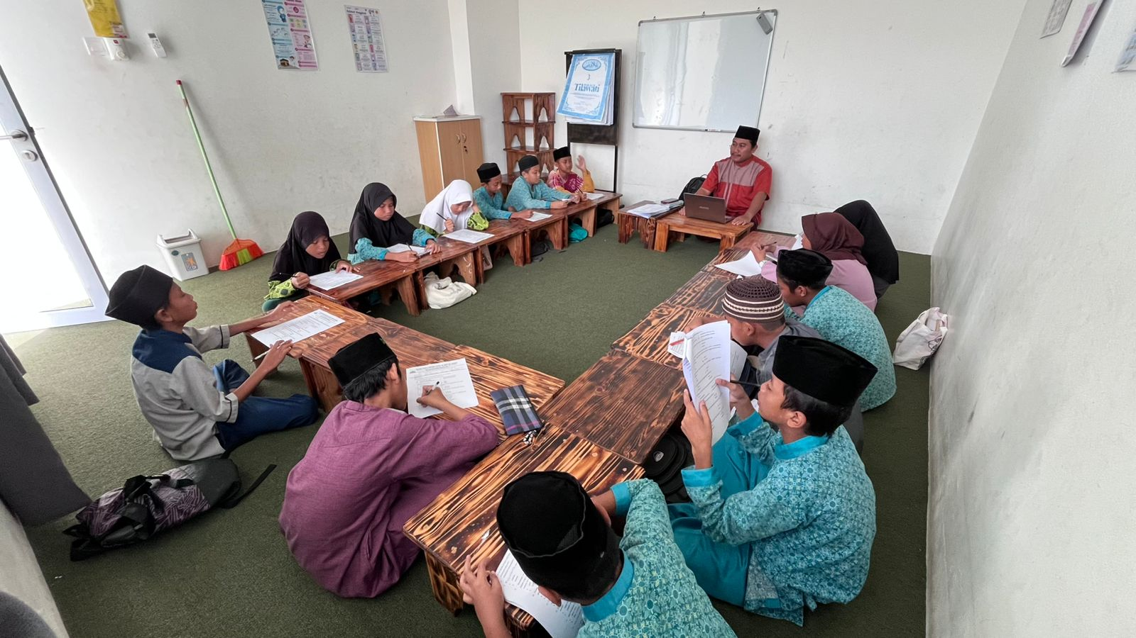

- Peningkatan Kualitas Bacaan Al-Qur’an
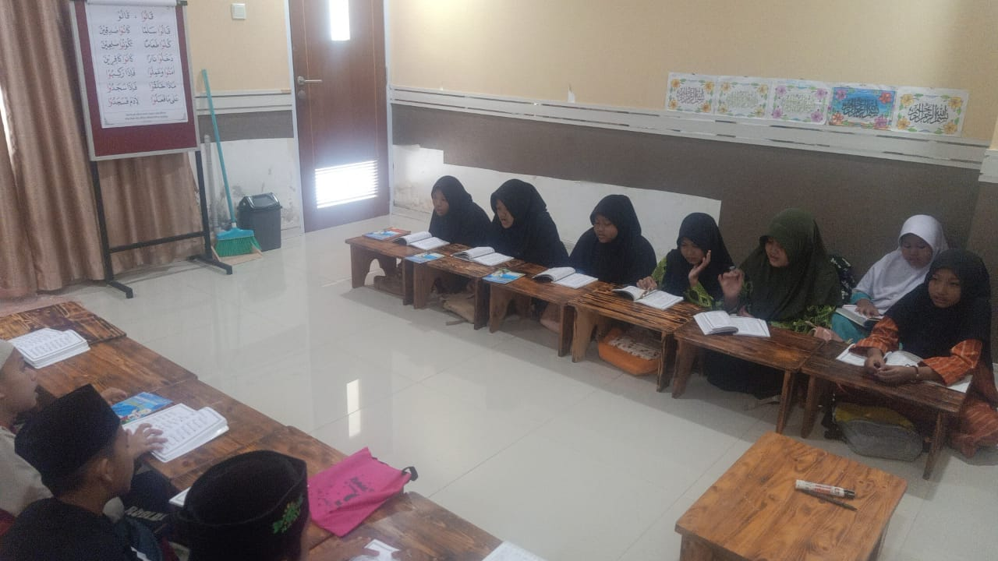
Gambar 1-2 : Dokumentasi Proses Peningkatan Kualitas Bacaan Al-Quran.

Berikut adalah hasil analisis peningkatan kualitas bacaan peserta didik sebelum dan sesudah penerapan metode Tilawati:
No | Aspek Penilaian | Sebelum Tilawati | Sesudah Tilawati | Keterangan
1 | Ketepatan Tajwid | Rendah | Baik | Peserta didik mulai mampu menerapkan hukum tajwid dengan benar
2 | Makharijul Huruf | Kurang Tepat | Tepat | Pengucapan huruf menjadi lebih jelas dan sesuai
3 | Kelancaran Membaca | Terbata-bata | Lancar | Bacaan lebih fasih dan tidak terputus-putus
4 | Irama/Lagu Bacaan | Tidak Beraturan | Teratur (Rost) | Mengikuti pola irama Tilawati
5 | Kepercayaan Diri | Rendah | Meningkat | Peserta didik lebih berani membaca di depan
Dari tabel di atas dapat disimpulkan bahwa terjadi peningkatan yang signifikan pada seluruh aspek penilaian setelah diterapkannya metode Tilawati.
- Proses Implementasi Metode Tilawati
Tahap | Kegiatan Pembelajaran | Deskripsi
1 | Pembukaan | Guru membuka pembelajaran dengan doa dan motivasi
2 | Klasikal | Guru membaca, peserta didik menirukan secara bersama
3 | Individual | Peserta didik membaca secara bergiliran
4 | Drill (Pengulangan) | Penguatan bacaan melalui pengulangan
5 | Evaluasi | Guru memberikan penilaian dan perbaikan
Implementasi metode Tilawati dalam pembelajaran dilakukan melalui beberapa tahapan sebagai berikut:

- Dampak Implementasi Metode Tilawati
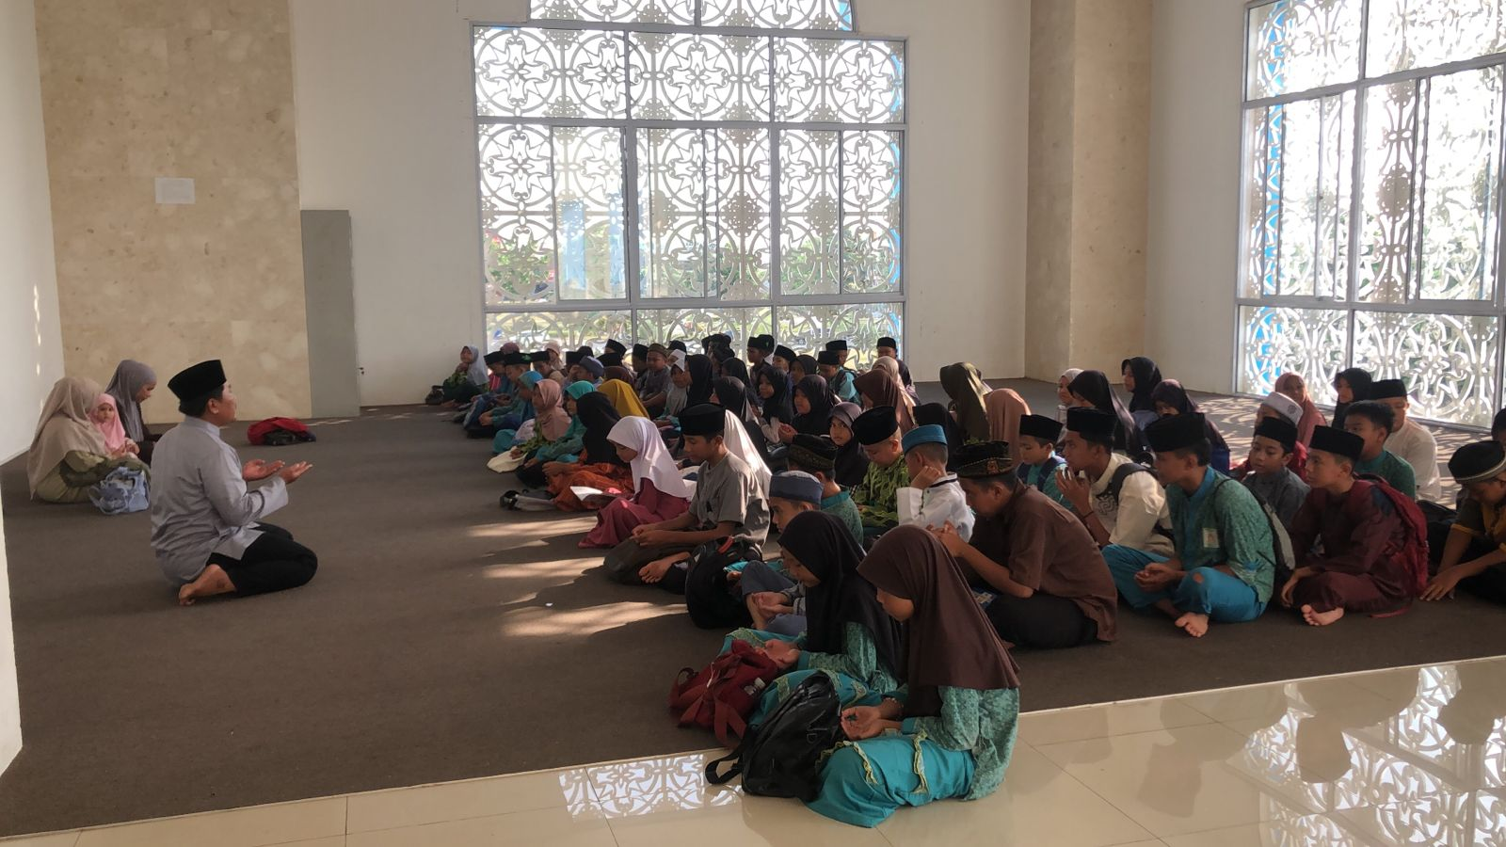
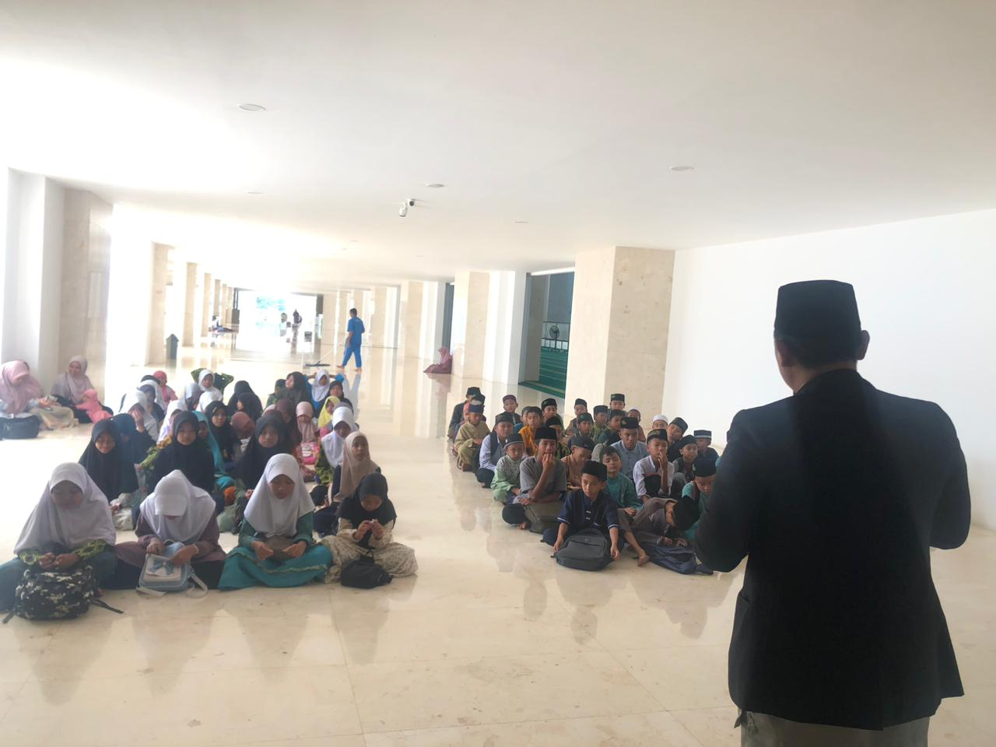
Selain peningkatan kemampuan membaca, metode Tilawati juga memberikan dampak positif terhadap aspek afektif peserta didik, sebagaimana terlihat pada tabel berikut:

Gambar 3-4: Dokumentasi proses peningkatan kualitas bacaan Al-Quran dengan menggunakan metode tilawah.
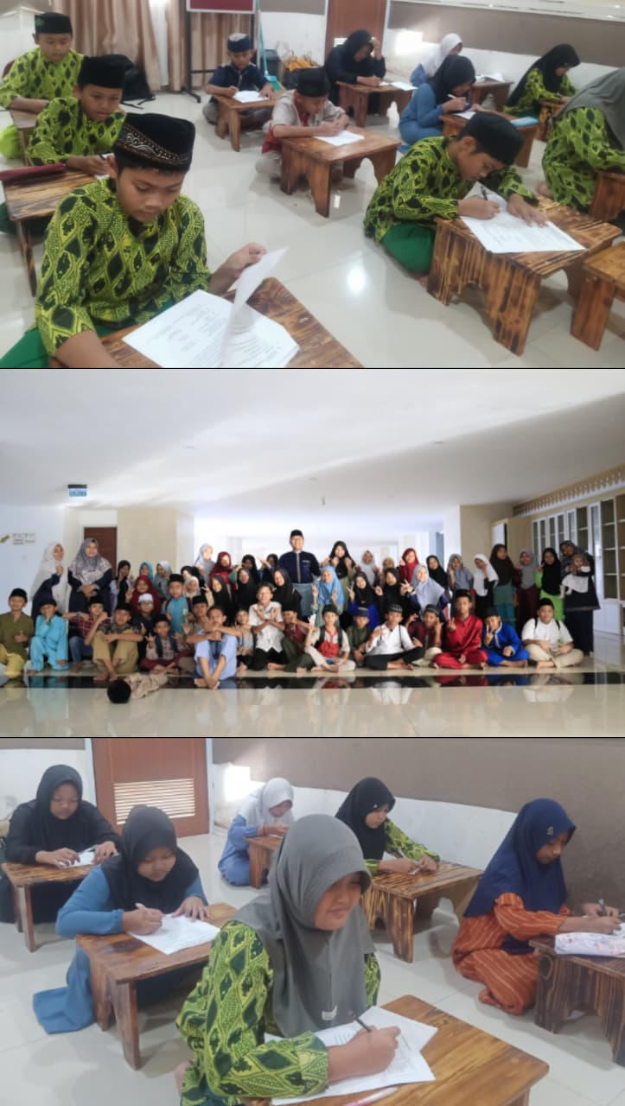
Gambar 5 -7: Dokumentasi Proses Belajar Peserta Didik
No | Aspek Afektif | Dampak yang Dirasakan
1 | Minat Belajar | Meningkat
2 | Motivasi | Lebih tinggi
3 | Kedisiplinan | Lebih teratur
4 | Partisipasi | Lebih aktif
5 | Kecintaan pada Al-Qur’an | Semakin kuat
Berdasarkan hasil observasi, wawancara, dan dokumentasi yang dilakukan selama proses penelitian, diperoleh temuan bahwa implementasi metode Tilawati memberikan pengaruh yang signifikan terhadap peningkatan kualitas bacaan Al-Qur’an peserta didik. Peningkatan ini dapat dilihat dari beberapa indikator utama, yaitu kefasihan membaca, ketepatan tajwid, serta kemampuan dalam melafalkan huruf sesuai dengan makharijul huruf.
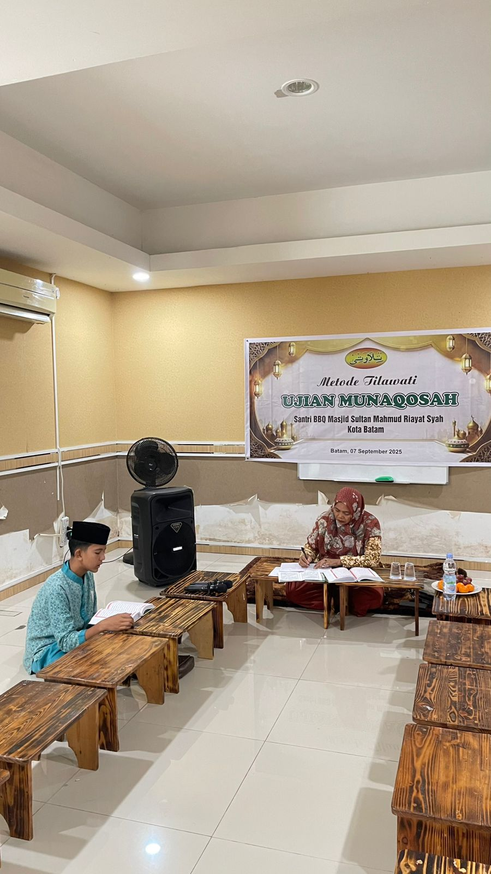
Secara klasikal, penerapan metode Tilawati dilakukan dengan pola guru membaca terlebih dahulu kemudian diikuti oleh peserta didik secara bersama-sama. Pola ini terbukti efektif dalam membentuk kebiasaan membaca yang benar karena peserta didik memperoleh contoh langsung (modeling) dari guru. Selain itu, pengulangan secara bersama-sama membantu peserta didik dalam mengingat pola bacaan dan memperbaiki kesalahan secara kolektif. Hasil penelitian menunjukkan bahwa dalam waktu relatif singkat, peserta didik mengalami peningkatan dalam kelancaran membaca, ditandai dengan berkurangnya kesalahan dalam pelafalan huruf hijaiyah serta meningkatnya kemampuan membaca secara tartil. (Siti Nurhayati, 2020)
Gambar 8: Dokumentasi Peserta Didik Membaca Al-Qur’an Secara Individu Di Hadapan Guru
Selanjutnya, pada tahap individual, peserta didik diberikan kesempatan untuk membaca secara mandiri di hadapan guru. Pada tahap ini, guru dapat memberikan umpan balik secara langsung terhadap kesalahan yang dilakukan peserta didik, baik dari segi panjang pendek bacaan (mad), hukum tajwid, maupun makharijul huruf.
Berdasarkan hasil pengamatan, pendekatan individual ini sangat membantu dalam mengidentifikasi kemampuan masing-masing peserta didik secara lebih mendalam, sehingga perbaikan dapat dilakukan secara lebih terarah dan efektif. Untuk memudahkan analisis, hasil penelitian disajikan dalam bentuk perbandingan antara indikator penilaian dan hasil yang diperoleh sebagai berikut :
No | INDIKATOR PENILAIAN | HASIL PENILAIAN
1 | Kefasihan Membaca  Kemampuan membaca lancar tanpa banyak kesalahan | Mengalami peningkatan, bacaan lebih lancar dan kesalahan berkurang
2 | Penerapan Tajwid  Penguasaan hukum tajwid (mad, ikhfa, idgham, dll) | Sudah mulai tepat dalam menerapkan hukum tajwid, meskipun masih ada kesalahan
3 | Makharijul Huruf  Ketepatan pelafalan huruf hijaiyah | Pelafalan huruf lebih jelas dan sesuai dengan tempat keluarnya huruf
4 | Motivasi Belajar  Keaktifan dan minat belajar | Peserta didik lebih antusias, aktif, dan fokus dalam mengikuti pembelajaran
5 | Kepercayaan Diri  Keberanian tampil membaca | Lebih berani membaca di depan kelas dan tidak ragu-ragu
Hasil tersebut sejalan dengan penelitian yang menyatakan bahwa metode Tilawati mampu meningkatkan kemampuan membaca Al-Qur’an secara bertahap, baik dari segi kelancaran maupun ketepatan bacaan. Penelitian oleh Astuti dkk. menunjukkan adanya peningkatan signifikan dalam kemampuan membaca Al-Qur’an setelah penerapan metode Tilawati secara konsisten. Selain itu, Zakya dkk. juga menemukan bahwa metode Tilawati efektif dalam meningkatkan kefasihan, tajwid, serta artikulasi huruf peserta didik. (Zakya & dkk, 2023)
Dengan demikian, dapat disimpulkan bahwa metode Tilawati tidak hanya efektif dalam meningkatkan kemampuan teknis membaca Al-Qur’an, tetapi juga mampu membangun motivasi dan kepercayaan diri peserta didik dalam pembelajaran Al-Qur’an.
Temuan ini sejalan dengan penelitian Astuti dkk. (2025) yang menyatakan bahwa metode Tilawati mampu meningkatkan kemampuan membaca Al-Qur’an secara bertahap, khususnya pada aspek kelancaran dan ketepatan pelafalan huruf. Selain itu, Zakya dkk. (2023) juga menegaskan bahwa penerapan metode Tilawati secara konsisten dapat meningkatkan tiga aspek utama, yaitu kefasihan membaca, ketepatan tajwid, dan kejelasan artikulasi huruf. (Astuti & dkk, 2025)
Dari aspek afektif, metode Tilawati juga memberikan dampak positif terhadap sikap dan motivasi belajar peserta didik. Penggunaan pendekatan klasikal yang dikombinasikan dengan irama bacaan (lagu rost) menciptakan suasana pembelajaran yang lebih menarik dan tidak monoton. Peserta didik terlihat lebih antusias dan aktif dalam mengikuti pembelajaran, bahkan menunjukkan minat yang tinggi untuk mengulang bacaan secara mandiri di luar jam pembelajaran. Hal ini menunjukkan bahwa metode Tilawati tidak hanya berfokus pada aspek kognitif, tetapi juga mampu menyentuh aspek emosional peserta didik.
Lebih lanjut, penggunaan lagu rost dalam pembelajaran terbukti membantu peserta didik dalam memahami pola irama bacaan Al-Qur’an. Irama ini memberikan struktur yang memudahkan peserta didik dalam mengingat panjang pendek bacaan serta menjaga konsistensi tempo dalam membaca. Berdasarkan hasil wawancara dengan guru, penggunaan lagu rost juga memudahkan dalam mengontrol kelas karena peserta didik menjadi lebih fokus dan mengikuti ritme yang sama. (Shihab & M. Quraish. 2002)
Selain itu, peningkatan kepercayaan diri peserta didik juga menjadi salah satu temuan penting dalam penelitian ini. Sebelum diterapkannya metode Tilawati, sebagian peserta didik cenderung ragu dan kurang percaya diri dalam membaca Al-Qur’an di depan teman-temannya. Namun, setelah mengikuti pembelajaran dengan metode Tilawati secara rutin, peserta didik menjadi lebih berani dan percaya diri dalam membaca, baik secara individu maupun kelompok. Hal ini disebabkan oleh pembiasaan yang dilakukan secara bertahap dan suasana pembelajaran yang mendukung.
Faktor pendukung keberhasilan metode Tilawati dalam penelitian ini antara lain adalah kompetensi guru dalam menguasai metode, konsistensi dalam penerapan langkah-langkah pembelajaran, serta penggunaan media pembelajaran yang sesuai. Di samping itu, dukungan lingkungan, seperti keterlibatan orang tua dalam memantau bacaan anak di rumah, juga turut memperkuat hasil yang diperoleh.
Dengan demikian, dapat disimpulkan bahwa metode Tilawati merupakan metode yang efektif dalam meningkatkan kualitas bacaan Al-Qur’an peserta didik, baik dari aspek kognitif maupun afektif. Metode ini tidak hanya mampu meningkatkan kefasihan dan ketepatan bacaan, tetapi juga membangun motivasi, minat, serta kepercayaan diri peserta didik dalam mempelajari Al-Qur’an. Oleh karena itu, metode Tilawati layak untuk diterapkan secara lebih luas dalam pembelajaran Al-Qur’an, khususnya di lembaga pendidikan nonformal seperti TPQ.
KESIMPULAN
Implementasi metode Tilawati dalam pembelajaran Al-Qur’an terbukti efektif dalam meningkatkan kualitas bacaan peserta didik, terutama pada aspek ketepatan tajwid, makharijul huruf, kelancaran, serta keteraturan irama. Peningkatan ini terjadi secara bertahap melalui proses pembelajaran yang sistematis dan berulang, sehingga peserta didik mampu membaca Al-Qur’an dengan lebih baik dan benar.
Keberhasilan tersebut tidak terlepas dari perpaduan pendekatan klasikal dan individual yang menjadi ciri khas metode Tilawati. Pendekatan klasikal memberikan contoh bacaan yang benar melalui model guru, sedangkan pendekatan individual memungkinkan evaluasi dan perbaikan secara langsung. Selain itu, penggunaan teknik drill dan lagu rost membantu peserta didik dalam memahami pola bacaan serta menjaga konsistensi ritme.
Di samping peningkatan aspek kognitif, metode Tilawati juga memberikan dampak positif pada aspek afektif, seperti meningkatnya motivasi, minat belajar, kedisiplinan, dan kepercayaan diri peserta didik. Dengan demikian, metode Tilawati dapat dinyatakan sebagai metode yang komprehensif dan layak diterapkan secara luas dalam pembelajaran Al-Qur’an, khususnya di TPQ.

DAFTAR PUSTAKA
Arifin, Zainal. 2012. Metodologi Penelitian Pendidikan. Jakarta: Rajawali Pers.
Astuti, dkk. 2025. “Implementasi Metode Tilawati dalam Meningkatkan Kemampuan Membaca Al-Qur’an.” Jurnal Literasi Cendekia.
Fauzi, Ahmad. 2021. “Peran Guru dalam Meningkatkan Kemampuan Membaca Al-Qur’an.” Jurnal Pendidikan Islam.
Hasan, A. 2010. Strategi Pembelajaran Al-Qur’an. Bandung: Alfabeta.
Hermawan, Acep. 2016. “Metodologi Pembelajaran Al-Qur’an.” Jurnal Pendidikan Islam 2(1): 78–79.
Hidayat, Rahmat. “Strategi Pembelajaran Al-Qur’an dalam Meningkatkan Kemampuan Membaca Siswa.” Jurnal Pendidikan Agama Islam, 2021. Tersedia di: https://journal.uinsgd.ac.id/index.php/jpai/article/view/9876
Maesaroh, Siti. 2022. “Penerapan Metode Tilawati dalam Pembelajaran Al-Qur’an.” Jurnal Tarqiyatuna.
Munir, Ahmad. Metodologi Pengajaran Al-Qur’an. Jakarta: Bumi Aksara, 2013.
Nata, Abuddin. Perspektif Islam tentang Strategi Pembelajaran. Jakarta: Kencana, 2011.
Nurhayati, Siti. 2020. “Efektivitas Metode Tilawati dalam Meningkatkan Kemampuan Membaca Al-Qur’an.” Jurnal Ilmiah Pendidikan Islam 4(1): 56.
Shihab, M. Quraish. 2002. Tafsir Al-Mishbah. Jakarta: Lentera Hati.
Syarifuddin, Ahmad. 2004. Mendidik Anak Membaca, Menulis, dan Mencintai Al-Qur’an. Jakarta: Gema Insani.
Tim Penyusun Tilawati. t.t. Panduan Metode Tilawati. Surabaya: Pesantren Al-Qur’an Nurul Falah.
Tim Tilawati. 2010. Panduan Praktis Metode Tilawati. Surabaya: Pesantren Nurul Falah.
Yusuf, M. 2019. “Penerapan Metode Tilawati dalam Pembelajaran Al-Qur’an.” Jurnal Pendidikan Agama Islam 5(2): 134.
Zakya, dkk. 2023. “Efektivitas Metode Tilawati terhadap Kemampuan Membaca Al-Qur’an.” Jurnal Pendidikan Islam Berbasis Ilmu.

